研修会の

28年度委員会研修会（第17回）の所に、別途送った、PDFを入れてください。

専門講座（第1回）開催要項は消してください

文言は

平成29年度の研修については、詳細が決まり次第ホームページにアップいたします。

そして、下記のPDFを載せる

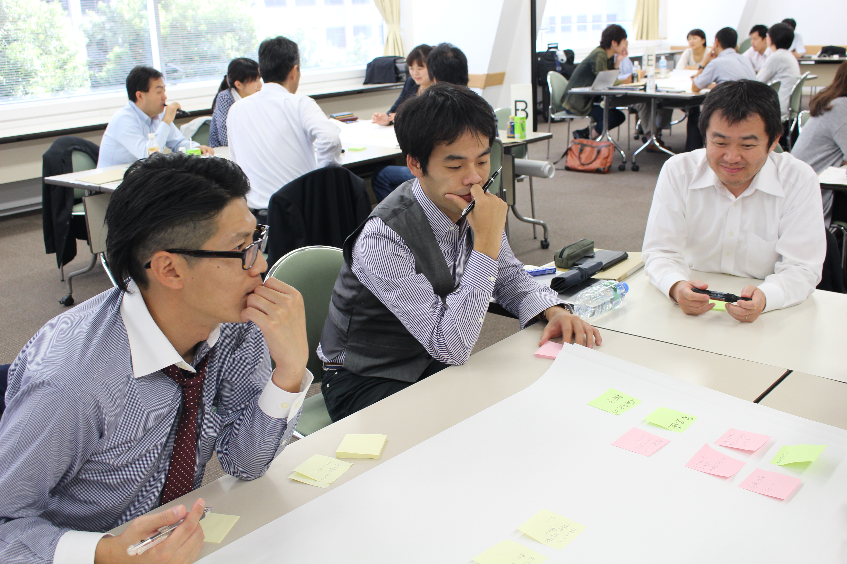

Macintosh HD:Users:fujiwarasachiko:Desktop:福祉協会:研修会1:開催要項（最終）.pdf

専門講座（第2回）

平成29年度の研修については、詳細が決まり次第ホームページにアップいたします。

そして下記のPDFを載せます。

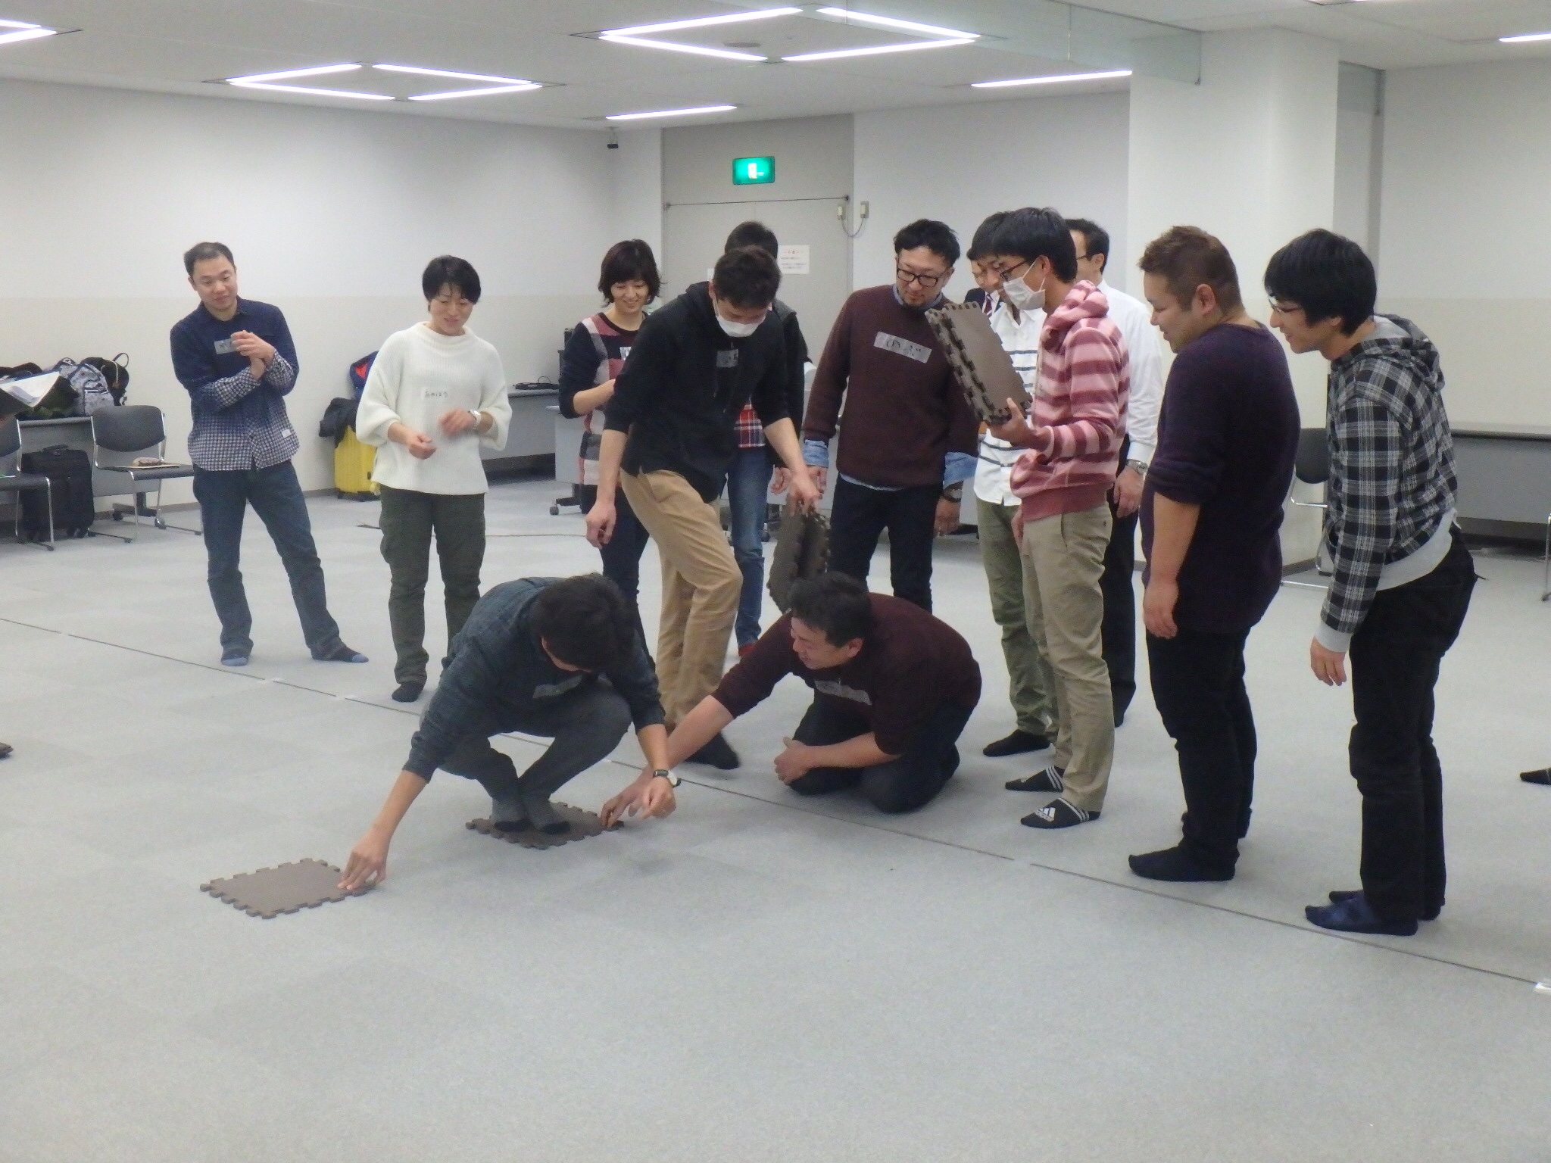

Macintosh HD:Users:fujiwarasachiko:Desktop:福祉協会:研修会1:☆開催要項（第2回）HP用.pdf

社会福祉法人経営青年会　全国大会

平成29年度の研修については、詳細が決まり次第ホームページにアップいたします。

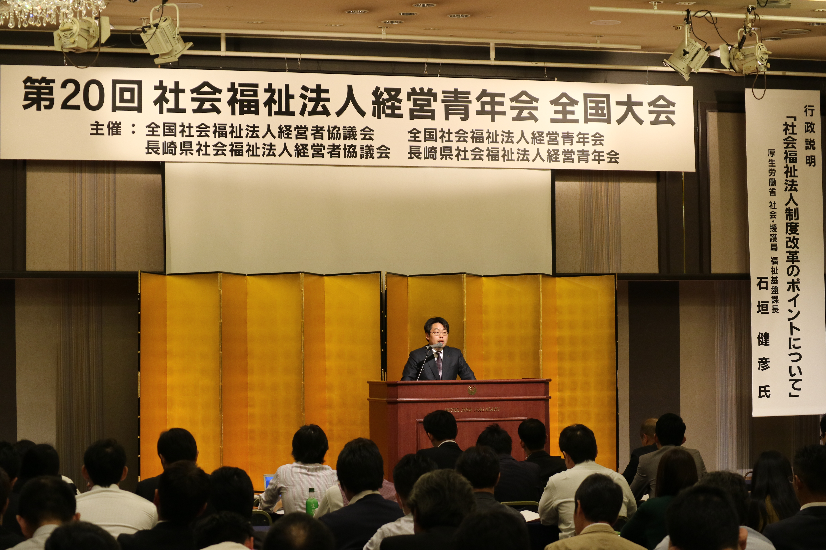

定例勉強会

平成29年度の研修については、詳細が決まり次第ホームページにアップいたします。

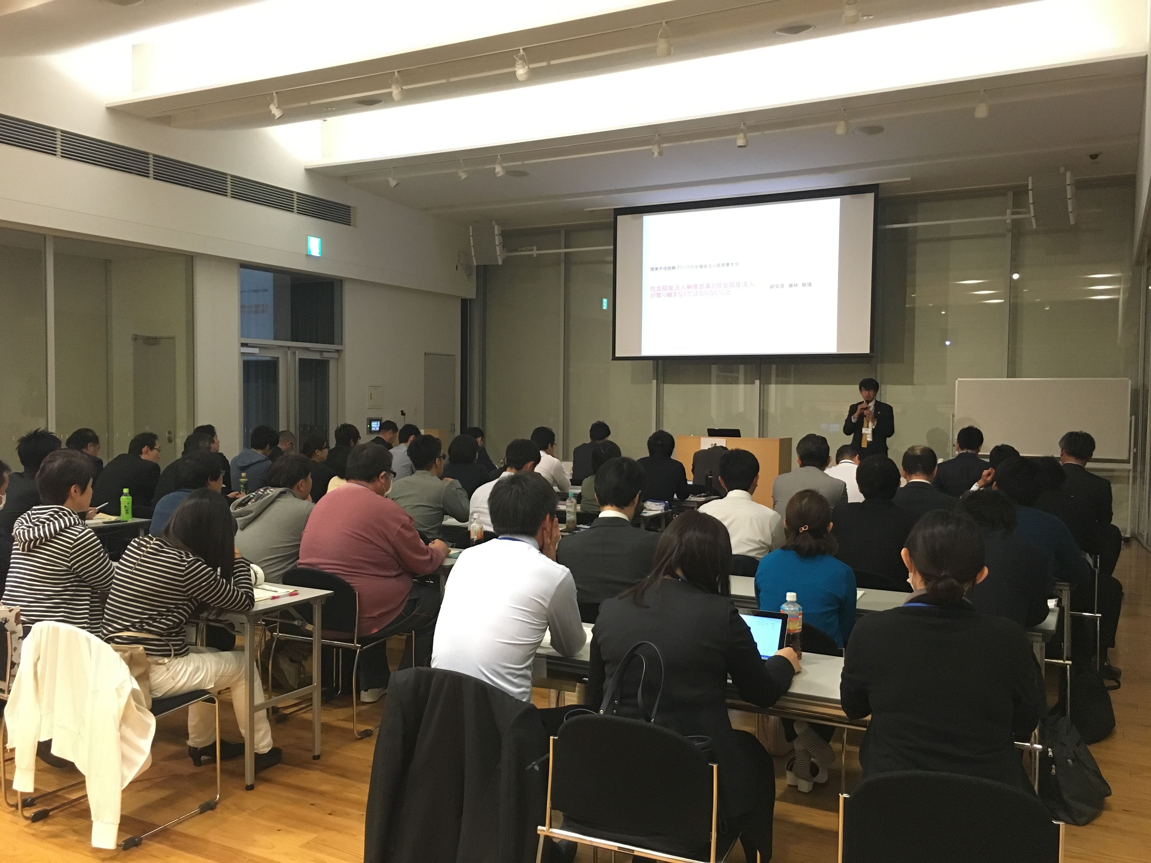

コーチング講座

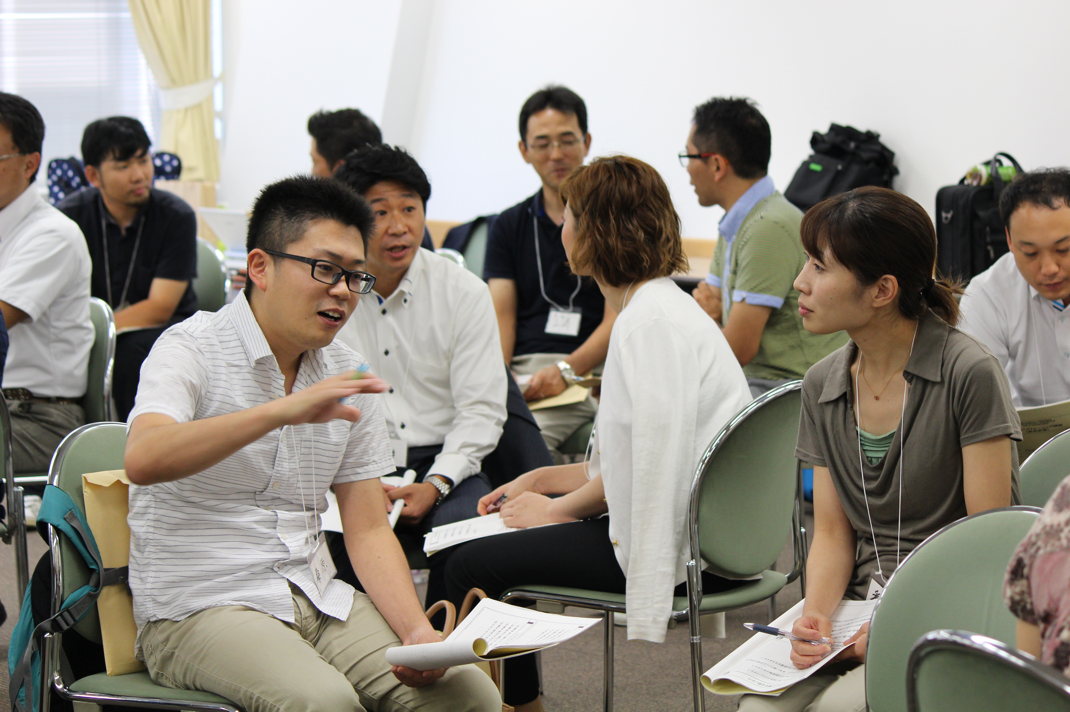

Macintosh HD:Users:fujiwarasachiko:Desktop:福祉協会:研修会1:コーチング講座:【HP用】28開催要綱・申込書.pdf

基本講座

Macintosh HD:Users:fujiwarasachiko:Desktop:福祉協会:研修会1:基本講座:H28基礎講座　開催要項.pdf

